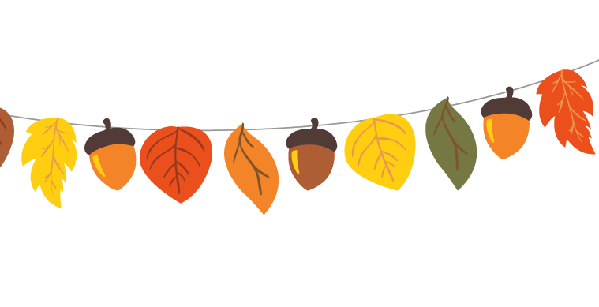**Herbstferien**

**Auch in den Herbstferien wollen wir den Kindern wieder viele Möglichkeiten bieten, sich bei Spiel, Sport und Spaß zu erholen. Wählen Sie bitte mit Ihrem Kind aus.**

Wir freuen uns auf Ihre Rückmeldung. Ihr Erzieherteam

|  |  |  |  |  |
| --- | --- | --- | --- | --- |
| **Datum** | **Programm des Tages** | **Teilnahme**  **von-bis**  (Uhrzeit) | **Essen**  Ja / Nein | **Unkosten** |
| Montag,  02.10. | **Puzzletag**  Du kannst gern ein Puzzle mitbringen! |  |  |  |
| Dienstag,  03.10. | **Feiertag** |  |  |  |
| Mittwoch,  04.10. | **Besuch des Alpakahofes Remler in Bröhsen**  9 – 14:45 Uhr |  | Selbstver-sorgung! | 15,00 € |
| Donnerstag,  05.10. | **Drachensteigen**  Bring einen Drachen und witterungsgerechte Kleidung mit! |  |  |  |
| Freitag,  06.10. | **Besuch der Schwimmhalle Grimma**  Bitte Badesachen mitbringen!  9:00 – 14:00 Uhr |  |  | 2,20 €  (Bus) |
|  |  |  |  |  |
| **Datum** | **Programm des Tages** | **Teilnahme**  **von-bis**  (Uhrzeit) | **Essen** | **Unkosten** |
| Montag,  09.10. | **Teekaffee**  Wir machen es uns gemütlich ;o) |  |  | 0,50 € |
| Dienstag,  10.10. | **Disco**  **Sing und Tanz mit uns in der Turnhalle!**  Bitte Turnschuhe mitbringen! |  |  |  |
| Mittwoch,  11.10. | **Kino**  Wir gehen ins Kino nach Grimma.  8:30 – 13:00 Uhr |  |  | 5,00 € |
| Donnerstag,  12.10. | **Kegeln**  **Wir schieben eine ruhige Kugel auf der Hohnstädter Kegelbahn ;o)**  Bitte Turnschuhe mitbringen! |  |  | 0,50 € |
| Freitag,  13.10. | **Kreativtag**  Wir bemalen Keramik- Figuren. |  |  | 4,00 € |

**Σ _____€**

**Name des Kindes**: ____________________________ **Klasse:** ___________

Mein Kind benötigt keine Betreuung: ( )

Mein Kind geht allein nach Hause: ( ) 🡪 bitte gesonderte Vollmacht mitgeben! wird abgeholt: ( )

Im Notfall erreichen Sie uns unter der **Tel.- Nr.:** _____________________________

Datum und Unterschrift der Eltern: __________________________________

Änderungen vorbehalten! Bitte machen Sie sich eine Kopie!